Однодневный тур в Финляндию!
Тампере - город «красных комиссаров»
По Ленинским местам
14.07.2018 и 11.08.2018
68 евро

07:00 Встречаемся в терминале «А»
08:00 Отправляемся паромом VIKING LINE в Хельсинки (на пароме есть возможность позавтракать за доп.плату: взрослый- 11евро, дети 12-17лет – 7.50 евро, дети 6-11 лет – 4 евро)
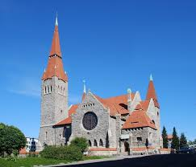
10:30 Прибываем в Хельсинки, на нашем автобусе отправляемся на экскурсию в город "красных комиссаров"- первый индустриальный город Финляндии -Тампере

Во время экскурсии мы:
- Мы познакомимся с основными достоприме-чательностями города: Кафедральный собор в стиле национального романтизма; Старая церковь- одно из самых ранних культовых строений Тампере; ратушная площадь; Церковь Святого Александра Невского и святителя Николая- главный храм православного прихода Тампере и т.д.
- Познакомимся с памятниками промышленной архитектуры 19-20 века и историей самых известных предприятий страны.
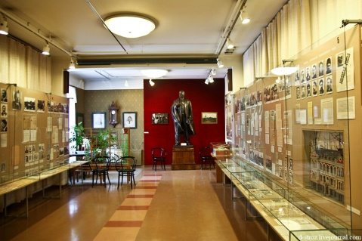
- Узнаем о жизни "вождя мирового пролетариата" и побываем в его музее. В настоящее время это единственный за пределами России постоянно действующий музей, посвящённый жизни и деятельности вождя революции.
- Узнаем о таинственной деятельности разведки, об интересных фактах в истории КГБ, узнаем, как взломать сейф или сделать поддельный паспорт, пройдем проверку на детекторе лжи.
- Послушаем женские истории - познакомимся с первой феминисткой страны.
20:15 Возвращаемся в Хельсинки в порт
21:15 Отправляемся паромом VIKING LINE в сторону Таллинна (на пароме есть возможность поужинать за доп.плату: взрослый- 26 евро с алкоголем, дети 12-17лет – 13 евро, дети 6-11 лет – 7 евро)
23:30 Прибытие парома в Таллинн

В стоимость тура входит:
- Проезд на пароме туда – обратно
- Автобус
- Сопровождение опытного гида по всему маршруту
- Билеты в Музей Ленина

В стоимость тура не входят:
- Билеты в Музей Шпионажа (Взрослыё- 8 евро, дети 6-17лет и студенты- 6 евро, агентский тест- +5 евро)

Организатор оставляет за собой право вносить изменения в экскурсионную программу, проживание и стоимость тура.
Nolta-Tur OÜ, Эстония пст 5-301,тел. 6601299, 6601294, 5526286

